Informasi Layanan Inovasi Buser Puskesmas Curug
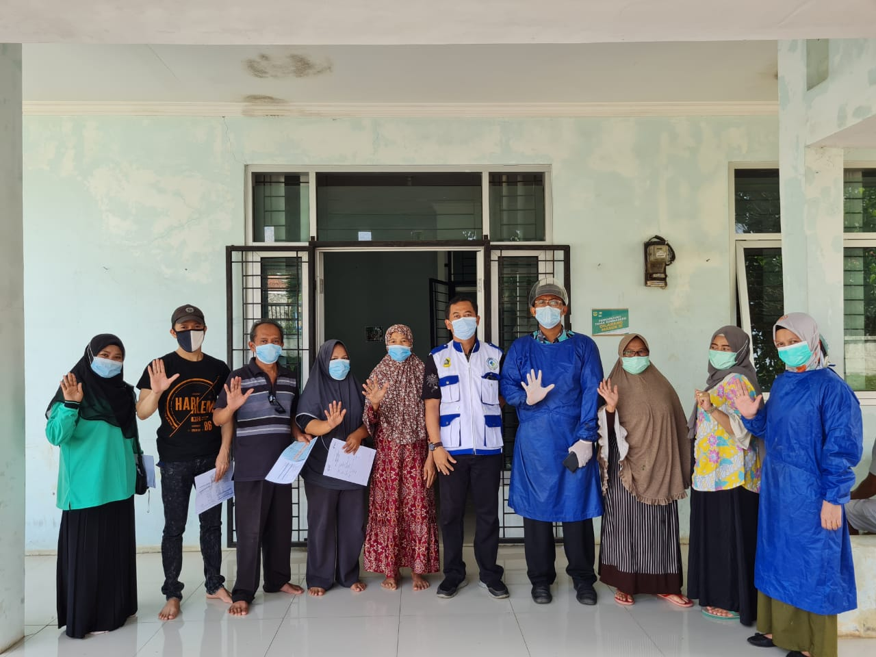

Rincian Kegiatan Inovasi Buser (Disingkat dengan 4 T)
- Temukan Kasus Terkonfirmasi Positif di Wilayah Kerja Puskesmas Curug
- Tes Swab bagi warga dan kontak erat yang Terkonfirmasi Positif
- Tunggu Hasil Swab Antigen bisa langsung keluar hasilnya namun untuk swab PCR kurang lebih 1-2 minggu hasilnya bekerjasama dengan Pihak Labkesda Kabupaten Bogor
- Terapi Rehabilitasi bagi warga yang Terkonfirmasi Positif
- Terapi Evaluasi warga yang selama di isolasi di rumah

Jadwal Kegiatan Buser di Puskesmas Curug

No | Kegiatan | BULAN
 |  | 1 | 2 | 3 | 4 | 5 | 6 | 7 | 8 | 9 | 10 | 11 | 12
1 | Kegiatan Buser Curug | √ | √ | √ | √ | √ | √ | √ | √ | √ | √ | √ | √
Ket: Pelaksanaan kegiatan minimal 12 kali dalam setahun.

Informasi lebih lanjut dapat menghubungi
- WhatsApp Grup Inovasi Buser Curug melalui Kader Kesehatan Desa Setempat
- Fb Puskesmas Curug
- Layanan Telp. 085782777021 dan Email puskesmascurug123@gmail.co.id

